La Transformada de Laplace es una técnica Matemática que forma parte de ciertas *transformadas integrales* como la transformada de Fourier, la transformada de Hilbert, y la transformada de Mellin entre otras. Estas son un tipo de ecuaciones diferenciales de *orden n*, son muy comunes en la resolución de circuitos eléctricos. Esta transformación puede ser usada para resolver:

* Ecuaciones diferenciales
* Lineales
* Ecuaciones integrales

En palabras más simples, Laplace es una transformada integral, lo que esta hace o realiza es que permite que una ecuación diferencial se convierta en una ecuación algebraica más simple (con suerte), haciendo que sea más fácil resolverla.

El operador de Laplace es L, y como operador, actúa sobre una función f y por lo tanto devuelve otra función **L[f]**. En este método, nosotros contaremos con una función **f(t)**, donde la t es un número real mayor que cero, así bien, la transformada de la place no es más que otra función que va a depender de una variable distinta que t, una variable donde “s” representa una nueva variable que para el proceso de integración es una constante, por lo tanto esta seria **F(s),** este proceso que se pasa de una función **f(t)** and una función **F(s),** es lo que se conoce como el proceso de la transformada de Laplace, a continuación se mostrara un poco más gráfico:

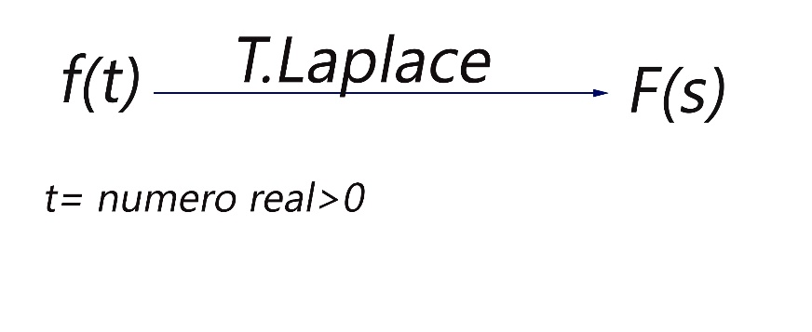

La transformada de Laplace involucra integrar del 0 al infinito de una variable, nos ahorraremos todo esto, gracias a que ya existen tablas de transformadas de Laplace, las cuales nos facilitan el trabajo, mostraremos algunas de ellas a continuación

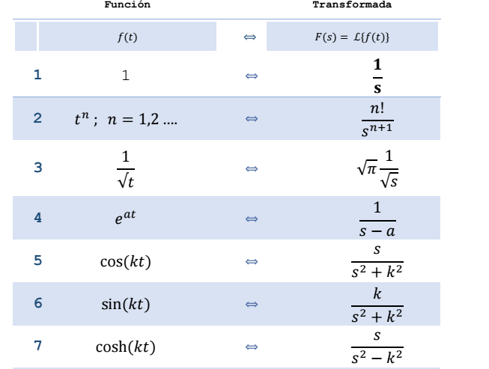

**Pasos**

Para que sea más fácil su entendimiento explicaremos los pasos a seguir a continuación, con un ejemplo

Nuestra función es la siguiente:

***f(t)=7sin(8t)***

1.- Ordenar la ecuación, en caso de que lo necesite, la función tiene que estar del lado derecho y las variables y sus derivadas del izquierdo, en este caso no será necesario

***=7sin(8t)***

2.- Aplicar la transformada de Laplace una vez que fue ordenada la ecuación (en caso de que se haya echo)

***L[7sin(8t)]***

3.- Observar si es posible aplicar la linealidad, esto quiere decir que se puede separar el área transformada y que si hay alguna constante sale fuera de la transformada

*Nota: no hay transformada para 2,3,420…100, ningún numero excepto 1, es por esto que cuando existe un numero en la transformada que no sea uno, este sale de la transformada, y adentro de esta se le pone 1*

***7*L[sin(8t)]***

4.- Seleccionar la formula necesaria de las tablas de las transformadas de Laplace

*Nota: La mayoría de las veces es posible que se necesite más de una formula*

**Contamos con seno, lo cual es sin(kt) por lo cual La fórmula elegida es: k/s^2+k^2**

5.-Empezamos a aplicar la formula en la transformada, para obtener esta

**L[Sin(8t)]= $\frac{8}{S^{2}+64}$**

**k=8**

6.- Sustituimos la transformada obtenida por la que teníamos en el paso 3 y hacemos las operaciones simples restantes, si es que existe, en este caso tenemos una multiplicación

**7*L[sin(8t)]= 7 $\frac{8}{S^{2}+64}$* = $\frac{56}{S^{2}+64}$**

**Ejemplo practico**

Después de haber explicado los pasos a seguir para resolver la transformación, pondremos un ejemplo práctico, pero en este caso, sin ninguna explicación de por medio

f(t)= 3t^2-9t

L[3t^2-9t]

3*L[t^2]-9*L[t]

3*L[t^2]=3 $\frac{2!}{S^{2}+1}$* = $\frac{6}{S^{3}}$

9*L[t]=9 $\frac{1!}{s^{1}+1}$*= $\frac{9}{s^2}$

3*L[t^2]-9*L[t]= $\frac{6}{S^{3}}-\frac{9}{s^2}$

**Ejemplo aplicado en la vida real**

En muchos procesos de la vida diaria está involucrada la Transformada de Laplace, ya que, es una forma precisa y directa utilizada en el control de procesos. Los [sistemas de control](http://www.monografias.com/trabajos6/sicox/sicox.shtml) se encuentran en gran cantidad en todos los sectores de la industria

En los sistemas de control es necesario considerar [modelos](http://www.monografias.com/trabajos/adolmodin/adolmodin.shtml) dinámicos, es decir, modelos de [comportamiento](http://www.monografias.com/trabajos16/comportamiento-humano/comportamiento-humano.shtml) variable respecto al tiempo de respuesta. Una de sus aplicaciones seria en el campo de transportación, más específicamente en los autos, que es el ejemplo que presentaremos, más específicamente en los amortiguadores, primero explicaremos los pasos que se tienen que seguir y luego se mostrara la ecuación final

Los autos necesitan tener amortiguadores en buen estado en caso de que sucedan situaciones imprevistas, tales como un bache, el auto debe de contar con un buen sistema de respuesta, La amortiguación de un automóvil permite controlar la carga del vehículo, mantener las ruedas alineadas, mejorar la maniobrabilidad y, principalmente, reducir las vibraciones provocadas por la forma del terreno sobre el cual se transita. Esto se logra gracias al uso de amortiguadores, muelles (resortes) y de los neumáticos. La función de los neumáticos en la amortiguación es la de absorber las pequeñas desigualdades del terreno. En cambio, la de los muelles es absorber las desigualdades grandes, y por último, los amortiguadores se encargan de limitar las oscilaciones del movimiento de los muelles

En el siguiente ejemplo se encontrara la ecuación que describe el movimiento de la amortiguación del automóvil, como la amortiguación del automóvil es un proceso dinámico, para formular la ecuación utilizaremos la segunda ley de newton que dice que la sumatoria de fuerzas aplicadas a un cuerpo es igual a su masa por aceleración, es decir

∑F= ma

La *ecuación* que describe el movimiento de amortiguación se saca en base a la segunda ley de newton, después de obtenerla se utiliza la transformada de Laplace para obtener la función de transferencia,

La función de transferencia es un modelo que relaciona la forma en que responde un sistema con respecto a una señal de entrada a continuación se verá:

La función es G(s)= $\frac{Y(s)}{X(s)}$

Donde x(s) es la entrada del proceso y Y(s) es el cambio en la salida del proceso, x(s) es la transformada de LaPlace de la señal de entrada y Y(s) es la transformada de la respuesta del sistema

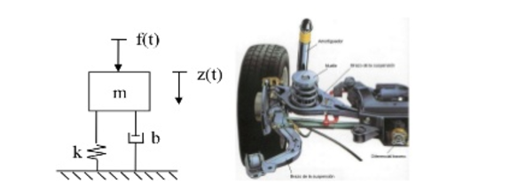

K= representa el muelle o resorte, y también será considerado como constante elástica

b= representa el amortiguador

f(t)= representa la fuerza de entrada

z(t)= representa el desplazamiento o respuesta del sistema

*Se realizan las sumatorias de fuerzas de nuestro diagrama y nos da nuestra ecuación*, es la siguiente:

f(t)- fmuelle(t)-famortiguador(t)=m $\frac{d^2z(t)}{dt^2}$

f(t)-kz(t)-b $\frac{dz(t)}{t}$ = m $\frac{d^2z(t)}{dt^2}$

Aplicamos ya el método de Laplace, considerando que nuestras condiciones iniciales son 0:

L[f(t)-kz(t)-b $\frac{dz(t)}{t}$]= L[m $\frac{d^2z(t)}{dt^2}$]

F(s)-kZ(s)-bsZ(s)=ms^2Z(s)

Agrupamos

F(s)=kZ(s)+bsZ(s)+ms^2Z(s)

Sacamos factor común

F(s)=Z(s)[k+bs+ ms^2]

Z(s)/F(s)= $\frac{1}{k+bs+ms^2}$

Esta es nuestra función de transferencia buscada, con esta se ecuación es posible sacar la fuerza de reacción frente a un estimulo

G(s)= $\frac{Z\left(s\right)}{F(s)}$ = $\frac{1}{k+bs+ms^2}$

A continuación mostramos un esquema con el resultado final y como entraría en funcionamiento:

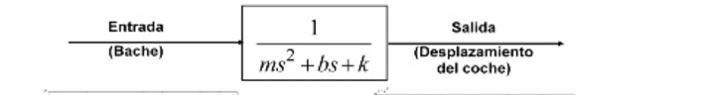

<https://es.slideshare.net/MonicaEurideceSalazar/aplicacion-de-laplace-en-un-automovil>

<http://www.mty.itesm.mx/etie/deptos/m/ma-841/laplace/home.htm>

<http://www.ehu.eus/juancarlos.gorostizaga/apoyo/transform_lapl.htm>

<http://electronica.ugr.es/~amroldan/asignaturas/curso10-11/analisis_circuitos/complementos/formulario-laplace.pdf>

<https://www.youtube.com/watch?v=tYJ-HHLQm7E>